Рабочая тетрадь
по психологии
ученика (цы) 3 класса___
МБОУ «СОШ № 6» ст. Тбилисская
____________________________
____________________________
Педагог-психолог Асатрян О.К.

Занятие № 3.
- Повтори рисунок по образцу
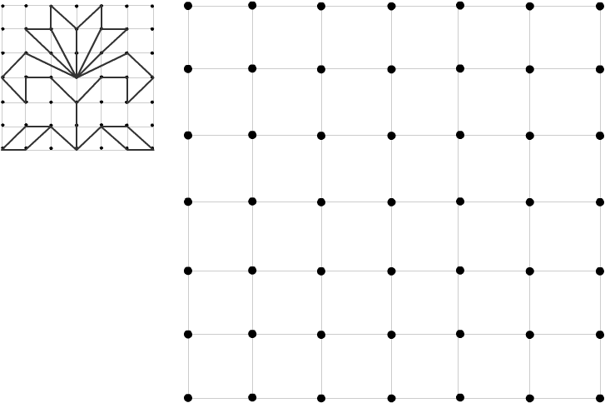

- Спаси слова от Буквоежек!

Ты знаешь, кто такие Буквоежки? Это микробы, которые питаются буквами. Эти маленькие обжоры похитили буквы из нашего рассказа, чтобы устроить себе пир. Ты можешь спасти слова от микробов: догадайся, какие буквы пропущены, и вставь их на место.

Кораблик
По..хватил р..чей мой корабл.. и понё.. его. К..угом во..ны кип..т, по..брасыва.. его, из сто..оны в с..орон.. кида... А кора..лик плыв..т дал..ше и дал..ше. Я ря..ом с ни.. бег… Друг..е ребя..а за м..ой спеш..т.
Но вот и ре..а. По..лыл мо.. кораб..ик в р..чную даль. Вот уже крохо..ной точк..й мельнул и скры..ся.
Ре..ята во..руг шум..т, крич..т:
— Ю..кин ко..аблик не по..онул, в ре..у уплы..!
Может, до сам..го мор.. теперь добер..тся.
Г. Скребицкий

Занятие №1

- Повтори рисунок по образцу
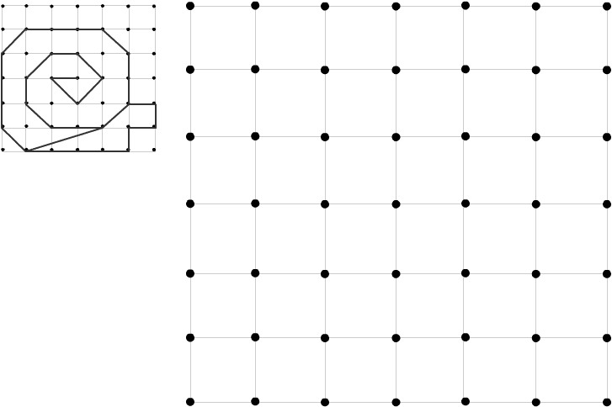

- Группировка слогов по заданному правилу

Перед тобой три строчки, на каждой из которых должны жить слоги.
На первой строчке живут те, у которых первый звук согласный, второй гласный, третий согласный - СГС.
На второй строке живут слоги, в которых звуки располагаются по-другому ГСС (гласный, согласный, согласный).
На третьей строчке - слоги, в которых звуки расположились в последовательности ССГ.
Все эти слоги - вот они, внизу - "потеряли" свою строчку.

СГС ___________________________________________________________
ГСС ___________________________________________________________
ССГ ___________________________________________________________

ЛАМ, ОРХ, ВУР, ПРА, МАК, ИСК, МЛО, АНТ, СЛО, ОТС, СУН, ДЫХ, ОЛК, БЛА, ОРШ, ТВО, ЛОБ, ВРА, ШКА, РОТ, ШУМ.

Занятие № 4

1. Квадратики с буквой “К” посередине надо покрасить в красный цвет, с буквой “Ж” – в желтый, “Ч” – в черный. После этого необходимо по клеточкам зеркально дорисовать и раскрасить вторую половинку рисунка.
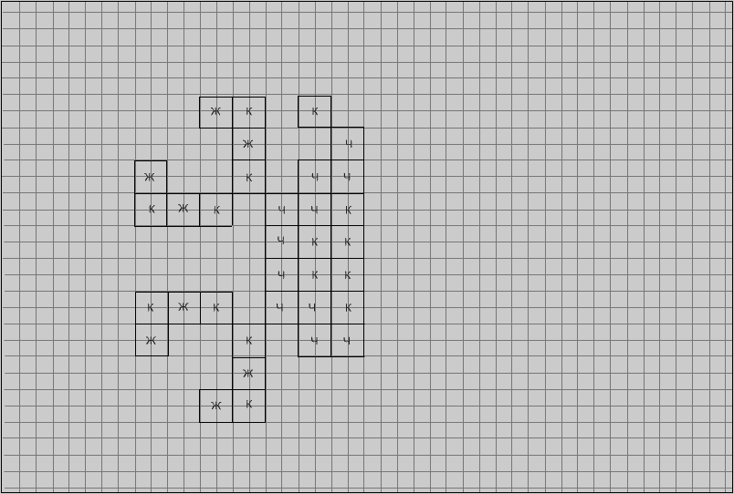

2.Чтение слогов и слов
Перед тобой слоги, среди которых спрятались знакомые тебе слова.
Попробуй найти слоги-слова и запиши их в правый столбик, а просто слоги запиши в левый.
СЛОВА СЛОГИ
_______ _______ _______ ________
_______ _______ _______ ________
_______ _______ _______ ________
_______ _______ _______ ________
_______ _______ _______ ________
_______ _______ _______ ________
_______ _______ _______ ________
_______ _______ _______ ________
_______ _______ _______ ________

ПРИ, ОРХ, ШЛИ, ДОМ, КРО, МАК, РИС, ФРЕ, ШКА, БЛЕ, ПРЯ, РОТ, СОН, ДЫМ, ФРУ, СЛЕ, ФЛЕ, ЯРП, ПОЛ, ЛОБ, ШУМ, ВЗЯ, СВИ, ACT, ЕВ, САД, ВЕС, РАД, ШТИ, ВСЁ, ПТИ, ОЛП, ВА, ЖНИ, ВЛЕ, НОС, КОТ, МЁД, ЛЁД, ЦВЕ

Занятие № 2
1. Необходимо найти в каждом ряду лишнюю фигуру и объяснить, почему именно она лишняя.
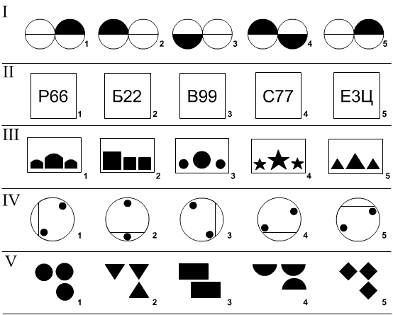

2. Догадайся, что сказал гном Мямля.
Жил на свете гном, который очень невнятно разговаривал: звуки он произносил нечетко, а окончания слов вообще глотал. За это его прозвали Мямлей. Никто не мог понять, что он говорит. Может быть, ты сумеешь догадаться, о чем он рассказывал.

Солн... садит... в тучи. Быстрые ласточ... лета... низко над земл... . Голосят по двор... пету... . Облака вытягива... по неб... длинными туманн... прядя... . Это приметы дож... . А незадол... перед дожд... слышит... нежное дыхание влаги. Его приносит отту... , где дож... уже пролил....
Но вот начина... капать дож... . Редк... капли оставляют темные крапин... на пыльн... дорог... и крыш... .

Задание № 5
1.Заштрихуй по образцу
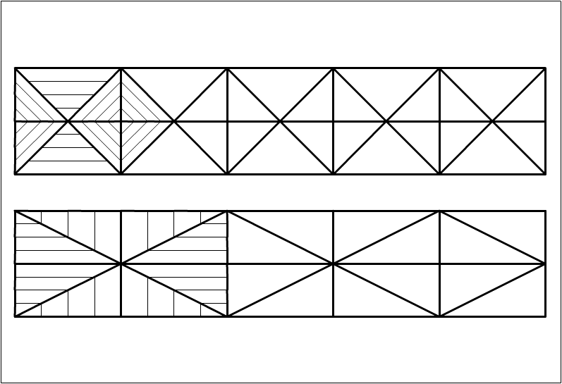

2. В пустые клеточки впиши пропущенные цифры и реши 8 примеров
